# Bilan des apprentissages réalisés au semestre 5

## Informations générales

**Diplôme préparé** : BUT Informatique

**Établissement :** IUT de Montpellier-Sète

**Formation initiale ou alternance** : Initial

**Formation initiale** : court descriptif de la SAÉ : Le but de la SAÉ était de déployer plusieurs services complexes et de centraliser la connexion des utilisateurs à ces services grâce à un système de Single Sign On.

## Activités réalisées

**Développement d’un logiciel de sauvegarde**

Le but de cette activité était de développer une solution de sauvegarde sur un serveur distant pouvant être utile pour la mise en place d’un Plan de Reprise d’Activité.

|  |  |
| --- | --- |
| [Nom de l’apprentissage critique associée]  Choisir et implémenter les architectures adaptées | Niveau estimé : Maîtrise  Très bon |
| Appliquer une politique de sécurité au niveau de l’infrastructure | Bon |
| Par exemple, nous avons dû choisir l’architecture de l’application qui permet de pouvoir restaurer les données en cas de problèmes |  |
|  | |
|  |  |
|  |  |
|  |  |
|  |  |
| [Nom de la composante essentielle associée] | Niveau estimé : Maîtrise |
| En respectant les besoins décrits par le client  En veillant à la qualité du code et à sa documentation | Très bon  Très bon |
| En appliquant les principes algorithmiques | Très bon |
| En choisissant les ressources techniques appropriées | Très bon |
| Pour ce projet nous avons eu besoin de respecter les besoins décrits par le client, par exemple il était demandé de devoir enregistrer seulement les extensions indiquées dans un fichier.    Nous avons également eu besoin de veiller à la bonne qualité du code et a sa documentation pour s’assurer que le code soit facilement compréhensible et évolutif. Pour cela, nous avons, en plus des diagrammes et du rapport, rédigé un README.md, nous avons commenté certaines parties du code et nous avons utilisé des design pattern comme l’architecture hexagonal.          De plus, cela à nécessité de choisir les bonnes ressources techniques pour ce projet, cet a dire de faire des choix sur le fonctionnement de logiciel lui-même, sur le langage utilisés, sur les bibliothèques en lisant de la documentation est sur ce qui nous paraissait le mieux. Enfin, nous avons dû appliquer des principes algorithmiques tel que la récursivité pour calculer les hash des fichiers. | |

**SAE : Déploiement de services complexes avec une authentification centralisé**

Le but de cette activité était de déployer plusieurs services dont la connexion des utilisateurs était centralisée. Cet à dire que l’utilisateur doit pouvoir se connecter avec les mêmes identifiants et une seule fois pour accéder à l’ensemble des services. Pour cela nous avons utilisé Docker.

|  |  |
| --- | --- |
| [Nom de l’apprentissage critique associée] | Niveau estimé : Expertise |
| Créer des processus de traitement automatisé | Très bon |
| Configurer un serveur et des services réseaux de manière avancée (virtualisation...) | Très bon |
| Accompagner le management de projet informatique | Correct |
| Intégrer des solutions dans un environnement de production | Bon |
| Faire évoluer une application existante | Très bon |
| Ce projet a nécessité de créer des scripts pour initialiser correctement des différents conteneurs Docker. Nous avons dû virtualiser et déployer des services complexe sur un réseau en fonctions des besoins qui ici été la centralisation, cela a nécessité d’adapter ces services existants. Nous avons dû nous organiser pour le management de ce projet. | |
|  | |
| [Nom de la composante essentielle associée] | Niveau estimé : Application |
| En sécurisant le système d’information | Bon |
| En appliquant les normes en vigueur et les bonnes pratiques architecturales et de sécurité | Bon |
| En assurant la continuité d'activité | Bon |
| En développant une communication efficace et collaborative | Bon |
| En respectant les besoins décrits par le client | Très bon |
| En offrant une qualité de service optimale | Très bon |
| En inscrivant sa démarche au sein d’une équipe pluridisciplinaire | Bon |
| En accompagnant la mise en œuvre des évolutions informatiques | Bon |
| Pour cette SAE, nous avons dû faire en sorte que le déploiement soit sécurisé, c’est à dire que les mots de passes ne soient pas directement en clair et qu’ils soient facilement modifiables grâce aux secrets dockers. Nous avons également un containeur de sauvegarde pour assurer le PRA. Pour ce projet nous avons dû s’organiser et communiquer efficacement dans l’équipe, pour cela nous avons utilisés Discord ou nous faisions régulièrement des réunions. Enfin il était également primordial de respecter les besoins clients, pour s’en assurer nous avions régulièrement des réunions ou nous présentions notre avancé afin d’avoir des retours.          **TP d’automatisation**  Le but de ces TP était d’apprendre à mettre en place une pipeline avec GitLab   |  |  | | --- | --- | | [Nom de l’apprentissage critique associée] | Niveau estimé : Expertise | | Créer des processus de traitement automatisé (solution de gestion de configuration et de parc, intégration et déploiement continu...) | Très bon | | Ce projet a nécessité de créer des fichiers yaml pour configurer le l’intégration continue d’un repos GitLab. | | | [Nom de la composante essentielle associée] | Niveau estimé : Application | | En offrant une qualité de service optimale | Bon | | Pour ces TP, nous avons mis en pratique les notions de « cache » permettant d’optimiser la pipeline GitLab.    **Veille Technologique**  Le but de cette activité était de mené une veille technologique active dans le but de s’informer sur l’actualité de quelques sujets en particulier et d’ensuite le présenter en cours.   |  |  | | --- | --- | | [Nom de l’apprentissage critique associée] | Niveau estimé : Expertise | | Organiser et partager une veille technologique et informationnelle | Bon | | Ce projet a nécessité d’utiliser des outils pour trouver des articles, j’ai utilisé des plateformes tel que Feedly, Google actualité ainsi que daily.dev. J’ai également dû les communiquer à mon groupe, pour cela nous avons utilisé Discord et Zotero, ce dernier nous a été aussi utile pour générer une bibliographie. | | | [Nom de la composante essentielle associée] | Niveau estimé : Application | | En développant une communication efficace et collaborative | Très bon | | L’utilisation de Discord pour communiquer les articles trouvés. | | | | | |

**TD Firewall**

Le but de cette activité était d’en apprendre plus sur les méthodes de sécurisations d’un réseau.

|  |  |
| --- | --- |
| [Nom de l’apprentissage critique associée] | Niveau estimé : Expertise |
| Déployer et maintenir un réseau d’organisation en fonction de ses besoins | Bon |
| Nous avons dû concevoir une architecture réseau sécurisé lors de ce TD. | |
| [Nom de la composante essentielle associée] | Niveau estimé : Application |
| En appliquant les normes en vigueur et les bonnes pratiques architecturales et de sécurité | Bon |
| Nous avons dû utiliser les bonnes pratiques d’isolements de certaines parties du réseau à l’aide de pare-feu, de bastion, etc..  **TP Virtualisation**  Le but de ces activités était d’apprendre la virtualisation à l’aide de Docker et Docker Swarm   |  |  | | --- | --- | | [Nom de l’apprentissage critique associée] | Niveau estimé : Expertise | | Configurer un serveur et des services réseaux de manière avancée (virtualisation...) | Très bon | | Nous avons dû déployer différents services, de plusieurs manières différentes sur Docker | | | [Nom de la composante essentielle associée] | Niveau estimé : Application | | En assurant la continuité d'activité | Très bon | | |

Nous avons appris à contrôler les ressources pour chaque conteneur, et nous avons appris à orchestrer avec Docker Swarm, qui permet de déployer des conteneurs sur plusieurs machines, cela assure une meilleure stabilité et une meilleure répartition des ressources.

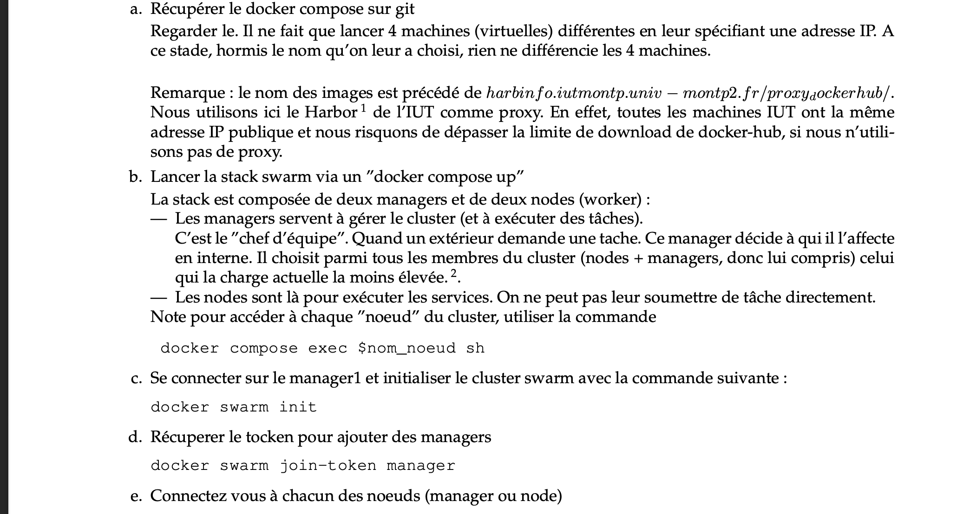

|  |  |  |  |  |  |  |  |  |  |  |  |
| --- | --- | --- | --- | --- | --- | --- | --- | --- | --- | --- | --- |
| **Mooc : Impacts environnementaux du numérique**  Le but de cette activité était de nous sensibiliser aux impacts environnementaux que pouvait avoir le numérique à travers un MOOC en ligne.   |  |  | | --- | --- | | [Nom de l’apprentissage critique associée] | Niveau estimé : Expertise | | Identifier les enjeux de l’économie de l’innovation numérique | Correct | | Nous avons appris à identifier les enjeux liés à l’économie durables de l’innovation numérique à travers ce cours. Nous avons aussi des quiz pour nous évaluer évaluer.    **Réflexion sur la conduite du changement via l’informatique**  Le but de cette activité était de nous faire réfléchir sur le management au sein des  Métiers de l’informatique en répondant à la problématique « En quoi le fait de guider le changement informatique représente-il un enjeu fondamental à la fois technique et managérial pour les organisations d’aujourd’hui, pour prévoir leur propre demain ? »   |  |  | | --- | --- | | [Nom de l’apprentissage critique associée] | Niveau estimé : Expertise | | Guider la conduite du changement informatique au sein d’une organisation | Correct | | |   **Mooc : initiation à la Propriété Intellectuelle**  Le but de cette activité était de nous initier aux notions de la propriété intellectuel à travers un MOOC ou nous pouvions trouver des petites activités et des qcm permettant de s’assurer notre bonne compréhension du sujet. | |
| [Nom de l’apprentissage critique associée] | Niveau estimé : Expertise |
| Identifier les enjeux de l’économie de l’innovation numérique | Très bon |

|  |  |
| --- | --- |
| [Nom de la composante essentielle associée] | Niveau estimé : Application |
| En veillant au respect des contraintes juridiques | Très bon |

## Mon point de vue sur la formation

**Ai-je réalisé les objectifs fixés par le programme national ? Si ce n’est pas le cas, quels sont les AC et les composantes essentielles sur lesquelles je dois travailler ?**

Oui, je pense avoir réalisé les objectifs fixés par le programme national.

**Qu’ai-je mis en pratique de ma formation en entreprise, en TD ou pendant la SAÉ ?**

J’ai pu mettre en pratique les différents apprentissages du programme national du BUT informatique du parcours B. C’est à dire que j’ai pu mettre en pratiques les notions vues en cours qu’elles soient techniques ou managériales.

**Ai-je rencontré des difficultés particulières, des situations problématiques ? Si oui, lesquelles ? Comment les ai-je gérées ?**

J’ai rencontré quelques difficultés pour suivre certains cours qui allait trop vite par rapport à ma compréhension en mathématiques, ce qui m’empêchait d’effectuer les exercices directement, pour essayer de régler ce problème, je passais du temps à essayer de comprendre chez moi.  
  
Sinon j’ai eu des problèmes de temps pour les rendus à faire, pour gérer ce problème, j’ai parfois fait des nuits blanches pour finir les travails à rendre.

La recherche de stage et d’alternance était aussi très difficile, bien qu’il y eût quelques offres de stages qui nous était proposés.

Sinon à part ça, je n’ai pas eu de problèmes.

**Qu’est-ce qui m’a plu particulièrement ?**

Ce qui m’a plus dans cette formation sont les TP ou nous avons eu l’occasion d’apprendre en pratiquant. De plus, les cours étaient globalement bien expliqués.

**Qu’est-ce que j’ai moins aimé, qu’est-ce qui m’a paru difficile ?**

Ce que j’ai moins aimé et qui m’ont paru difficile c’est surtout le fait que nous avions à faire beaucoup de choses en parallèle, il était donc difficile de perfectionner nos rendus tel que la programmation système ou la SAE.  
  
Je trouve aussi le nombre d’heures de mathématiques trop faible par rapport à certaines matières.

**Quel est mon projet post-BUT ?**

Mon projet post-BUT est de continuer en école d’ingénieur ou en master dans le domaine du Cloud Computing ou du Devops.

**Dans quelle mesure cette formation a-t-elle fait évoluer mon projet ?**

Cette formation m’a permis d’acquérir des compétences globales et m’a permis de savoir ce que je préférais faire pour mener à bien mon projet.